AVENT 2022 en famille

Chers parents,
Avec le temps de l’Avent débute une nouvelle année liturgique. Le mot « Avent » veut dire « venue ». Pendant cette période nous attendons la venue de Jésus, le Fils de Dieu. Pour patienter jusqu’à Noël et préparer le cœur des petits, voici une proposition à vivre à la maison.
Au fil des semaines, vous confectionnerez une maison de l’Avent dont les fenêtres s’ouvriront chaque dimanche sur un coloriage de l’Evangile du jour. Chaque étape est conçue sur la même trame : un chant, un extrait de l’Evangile, une question pour réfléchir, un temps de prière et un coloriage.
Pour les temps de prière, prévoir 4 bougies que vous allumerez au fur et à mesure des dimanches. (Cela peut être 4 bougies sur une couronne de l’Avent.)
Nous vous souhaitons un beau temps de l’Avent à vivre avec votre enfant !

Premier dimanche 27 novembre.
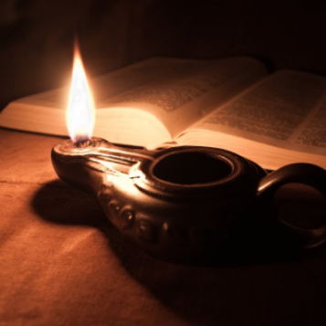

Chant : Oh Oh viens Seigneur Jésus - Bing video (sœur Agathe)

Pour les adultes : texte intégral de l’Evangile du jour Matthieu 24, 37-44 (La bible des familles)
L’avènement du Fils de l’homme ressemblera à ce qui s’est passé à l’époque de Noé. A cette époque, avant le déluge, on mangeait, on buvait, on se mariait, jusqu’au jour où Noé entra dans l’arche. Les gens ne se sont doutés de rien, jusqu’au déluge qui les a tous englouti : tel sera aussi l’avènement du Fils de l’homme. Deux hommes seront aux champs : l’un est pris, l’autre laissé. Deux femmes seront au moulin : l’une est prise, l’autre laissée. Veillez donc, car vous ne connaissez pas le jour où votre Seigneur viendra. Vous le savez bien : si le maître de maison avait su à quelle heure de la nuit le voleur viendrait, il aurait veillé et n’aurait pas laissé percer le mur de sa maison. Tenez-vous donc prêts, vous aussi : c’est à l’heure où vous n’y penserez pas que le Fils de l’homme viendra.

Pour les enfants : d’après Matthieu 24, 43-44
Jésus dit à ses amis : « Si le maître de la maison avait su quand le voleur viendrait chez lui, il aurait attendu. Vous aussi, tenez-vous prêts ! Le Seigneur viendra. »

Pour inviter mon enfant à réfléchir :
Raconte avec tes mots ce que tu as compris de ce passage d’Evangile.
On peut se dire que le maître de la maison, c’est chacun d’entre nous. Le voleur n’est pas quelqu’un de bien, il fait le mal et on attend pour l’empêcher d’entrer chez nous. Au contraire, nous pouvons choisir de nous tenir prêts à accueillir le bien, en préparant nos cœurs à la naissance de Jésus. Se tenir prêts, c’est comme au début d’une course : on tend ses muscles, on guette le signal de départ pour bondir en avant. Pas question de s’endormir, sinon adieu la victoire ! Nous, les chrétiens, nous nous tenons prêts à accueillir Jésus. Alors profitons de ce temps de l’Avent pour lui faire une place encore plus grande dans notre vie ! Nous avons 4 semaines pour cela !
Cette semaine, qu’est-ce que je peux faire pour préparer mon cœur à la venue du Seigneur ?

Prière : Avec mon enfant, je prépare l’espace prière (croix, icône, 1 seule bougie que j'allume…) ou ensemble nous rejoignons l’espace prière familial. Nous commençons par le signe de croix, le signe des chrétiens.
Seigneur, en ce temps de l’Avent, je veux me préparer à t’accueillir dans mon cœur.
Aide-moi à apporter la joie, la paix, la confiance, l’amour autour de moi.
Viens, Jésus, dans la crèche de mon cœur, et rends-moi chaque jour meilleur.
Ensemble nous pouvons réciter la prière du Notre Père.
Je reste un peu en silence, en regardant la bougie allumée, signe de la présence de Jésus. Puis je trace sur moi un beau signe de croix.

Coloriage : Imprimer la maison de l’Avent et les coloriages associés (documents joints). Donner à votre enfant le coloriage n°1. Avec un cutter, ouvrez la première fenêtre, celle avec une seule bougie que votre enfant peut colorier. Puis collez au dos de la maison, le dessin de votre enfant.
Pendant le coloriage vous pouvez remettre le chant Oh, oh viens Seigneur de Sœur Agathe.

Deuxième dimanche 4 décembre.
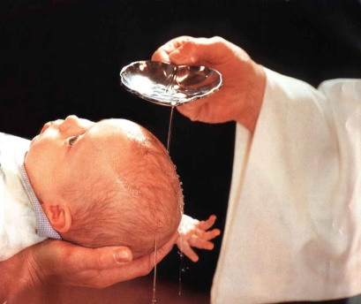
Chant : Oh Oh viens Seigneur Jésus - Bing video
Pour les adultes : texte intégral de l’Evangile du jour Matthieu 3, 1-12 (La bible des familles)
En ces jours-là, paraît Jean le Baptiste, qui proclame dans le désert de Judée : « Convertissez-vous, car le Royaume des cieux est tout proche. » Jean est celui que désignait la parole transmise par le prophète Isaïe : A travers le désert, une voix crie : Préparez le chemin du Seigneur, aplanissez sa route.
Jean portait un vêtement de poils de chameau, et une ceinture de cuir autour des reins ; il se nourrissait de sauterelles et de miel sauvage. Alors Jérusalem, toute la Judée et toute la région du Jourdain venaient à lui, et ils se faisaient baptiser par lui dans le Jourdain en reconnaissant leurs péchés. Voyant des pharisiens et des sadducéens venir en grand nombre à ce baptême, il leur dit : « Engeance de vipères ! Qui vous a appris à fuir la colère qui vient ? Produisez donc un fruit qui exprime votre conversion, et n’allez pas dire en vous-mêmes : ‟Nous avons Abraham pour père” ; car, je vous le dis : avec les pierres que voici, Dieu peut faire surgir des enfants à Abraham. Déjà la cognée se trouve à la racine des arbres : tout arbre qui ne produit pas de bons fruits va être coupé et jeté au feu.
Moi, je vous baptise dans l’eau, pour vous amener à la conversion. Mais celui qui vient derrière moi est plus fort que moi, et je ne suis pas digne de lui retirer ses sandales. Lui vous baptisera dans l’Esprit Saint et dans le feu ; il tient la pelle à vanner dans sa main, il va nettoyer son aire à battre le blé, et il amassera le grain dans son grenier. Quant à la paille, il la brûlera dans un feu qui ne s’éteint pas. »

[pharisiens et sadducéens : les pharisiens étaient des juifs qui veillaient à respecter toutes les lois religieuses. Les sadducéens étaient des juifs riches et puissants qui étaient prêtres au temple de Jérusalem.]
[cognée : grosse hache]
[pelle à vanner : pelle qui servait à nettoyer les céréales.]
[aire à battre : c’est un endroit plat où l’on bat les grains de blé pour les séparer de leur enveloppe.]

Pour les enfants : dans La bible illustrée des petits
Jean, le cousin de Jésus, a grandi lui aussi. Maintenant, il vit et prie dans le désert. Il parle comme un prophète : « Arrêtez d’être méchants. Soyez des amis de Dieu, car lui, il vous aime et vous pardonne. Il est tout proche. » Dans l’eau du fleuve, Jean baptise des foules entières.

[Prophète : c’est une personne qui parle au nom de Dieu, qui transmet un message de Dieu aux hommes.]
[Baptiser : être plongé dans l’eau, pour être lavé de tout ce qui est mauvais en nous.]

Pour inviter mon enfant à réfléchir :
Jésus a un cousin né peu de temps avant lui, il s’appelle Jean.
Quel est le prénom de la maman de Jésus ? Et connais-tu celui de la maman de Jean ?
Quand Jean devient grand (adulte), il choisit une vie simple, dépouillée de tout, il se nourrit et s’habille de peu de choses (désert, sauterelles, miel et tunique en poils de chameau).
Il passe ses journées à prier et à dire aux personnes autour de lui, de changer leur cœur, c’est-à-dire de devenir meilleur et d’être de plus en plus l’ami de Dieu.
Si j’ai fait du mal à quelqu’un (avec des mots ou des gestes), comment je peux aller lui demander pardon ?

Prière : Avec mon enfant, je prépare l’espace prière (croix, icône, 2 bougies que j'allume…) ou ensemble nous rejoignons l’espace prière familial. Nous commençons par le signe de croix, le signe des chrétiens.
Seigneur, en ce temps de l’Avent,
je veux me préparer à t’accueillir dans la maison de mon coeur.
Aide-moi à marcher dans la joie et la confiance sur le chemin qui mène jusqu’à Toi.
Inspire-moi les gestes de partage, de pardon et de paix.
Aide-moi à rendre des petits services et à faire plaisir aux autres.
Ensemble nous pouvons réciter la prière du Notre Père.
Je reste un peu en silence, en regardant les 2 bougies allumées. Puis je trace sur moi un beau signe de croix.

Coloriage : Donner à votre enfant le coloriage n°2. Avec un cutter, ouvrez la deuxième fenêtre celle avec 2 bougies que votre enfant peut colorier. Collez au dos de la maison, le dessin de votre enfant.
Pendant le coloriage vous pouvez remettre le chant Oh, oh viens Seigneur de Sœur Agathe.
Troisième dimanche 11 décembre.

Chant : C'est la joie de Dieu - YouTube (Christophe Sperissen)

Pour les adultes : texte intégral de l’Evangile du jour Matthieu 11, 2-11 (La bible des familles)
Jean le baptiste, dans sa prison, avait appris ce que faisait le Christ. Il lui envoya demander par ses disciples : « Es-tu celui qui doit venir, ou devons-nous en attendre un autre ? » Jésus leur répondit : « Allez rapporter à Jean ce que vous entendez et voyez : Les aveugles voient, les boiteux marchent, les lépreux sont purifiés, les sourds entendent, les morts ressuscitent, et la Bonne Nouvelle est annoncée aux pauvres. Heureux celui qui ne tombera pas à cause de moi ! »
Tandis que les envoyés de Jean se retiraient, Jésus se mit à dire aux foules à propos de Jean : « Qu’êtes-vous allez voir au désert ? Un roseau agité par le vent ? … Alors, qu’êtes-vous donc allés voir ? Un homme aux vêtements luxueux ? Mais ceux qui portent de tels vêtements vivent dans les palais des rois. Qu’êtes-vous donc allés voir ? Un prophète ? Oui, je vous le dis, et bien plus qu’un prophète. C’est de lui qu’il est écrit : Voici que j’envoie mon messager en avant de toi, pour qu’il prépare le chemin devant toi. Amen, je vous le dis : Parmi les hommes, il n’en a pas existé de plus grands que Jean Baptiste ; et cependant le plus petit dans le Royaume des cieux est plus grand que lui. »

[Un disciple : dans ce texte, c’est un ami de Jean qui suit son exemple de vie.]
[Un lépreux : c’est une personne malade de la lèpre. La lèpre est une maladie qui atteint la peau, elle se défait progressivement en morceaux, comme si elle était rongée.]
[Ressusciter : passer de la mort à la vie pour toujours.]
[Bonne Nouvelle : cette Bonne Nouvelle, c’est Jésus lui-même qui déborde d’attention surtout pour tous ceux qui manquent d’amour.]
Pour les enfants : lire uniquement le paragraphe en gras.

Pour inviter mon enfant à réfléchir :
A nouveau nous retrouvons le cousin de Jésus. Te souviens-tu comment il s’appelle ?
Jean a été mis en prison parce qu’il dérange les responsables politiques (= ceux qui gouvernent le pays). Il envoie ses amis se renseigner sur ce que fait Jésus, il veut savoir si Jésus est bien celui que tout le monde attend.
Qu’est-ce que Jésus répond ? (« Les aveugles voient … »)
Le monde de boiteux, d'aveugles, de malades et de morts se transforme en un monde de vivants qui marchent, voient, entendent. Tout devient plus beau, des choses difficiles sont transformées et redonnent bonheur et joie aux personnes en difficulté.
Et toi, aujourd’hui, que vas-tu faire pour apporter de la joie autour de toi ?

Prière : Avec mon enfant, je prépare l’espace prière (croix, icône, bougie que j'allume…) ou ensemble nous rejoignons j’espace prière familial. Nous commençons par le signe de croix, le signe des chrétiens.
Seigneur, en ce temps de l’Avent, aide-moi à rayonner de joie.
Fais que je partage la joie qui est en moi, avec mes copains, mes copines, ma sœur, mon frère, mes parent, tous ceux que je vais rencontrer cette semaine.
Ensemble nous pouvons réciter la prière du Notre Père.
Je reste un peu en silence, en regardant la bougie allumée, signe de la présence de Jésus.
Ecouter et/ou chanter C'est la joie de Dieu - YouTube
Puis je trace sur moi un beau signe de croix.

Coloriage : Donner à votre enfant le coloriage n°3. Avec un cutter, ouvrez la troisième fenêtre celle avec 3 bougies que votre enfant peut colorier. Collez au dos de la maison, le dessin de votre enfant.
Pendant le coloriage vous pouvez remettre un des chants déjà entendus.

Quatrième dimanche 18 décembre.
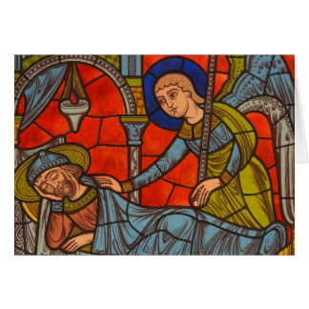
Chant : Oh Oh viens Seigneur Jésus - Bing video

Pour les adultes : texte intégral de l’Evangile du jour Matthieu (La bible des familles)
Voici quelle fut l’origine de Jésus Christ. Marie, la mère de Jésus, avait été accordée en mariage à Joseph ; or, avant qu’ils aient habités ensemble, elle fut enceinte par l’action de l’Esprit Saint. Joseph, son époux, qui était un homme juste, ne voulait pas la dénoncer publiquement ; il décida de la répudier en secret. Il avait formé ce projet, lorsque l’ange du Seigneur lui apparut en songe et lui dit : « Joseph, fils de David, ne craint pas de prendre chez toi Marie, ton épouse : l’enfant qui est engendré en elle vient de l’Esprit Saint ; elle mettra au monde un fils, auquel tu donneras le nom de Jésus (c’est-à-dire : le-Seigneur-sauve), car c’est lui qui sauvera son peuple de ses péchés. »
Tout cela arriva pour que s’accomplît la parole du Seigneur prononcée par le prophète : Voici que la Vierge concevra et elle mettra au monde un fils, auquel on donnera le nom d’Emmanuel, qui se traduit : « Dieu-avec-nous ». Quand Joseph se réveilla, il fit ce que l’ange du Seigneur lui avait prescrit : Il prit chez lui son épouse.

[Joseph : en l’an 1000 avant Jésus-Christ, Dieu avait promis au roi David que sa famille ne s’éteindrait jamais. Joseph, charpentier à Nazareth, est un homme bon et droit. Il est descendant de David (de la même famille que David). Joseph se retrouve avec une grande responsabilité : accueillir le Fils de Dieu dans le monde des hommes. Par Joseph, la promesse de Dieu à David se réalise.]
[juste : une personne qui vit dans l’honnêteté et la justice, comme Dieu le demande.]
[en songe : en rêve.]
[l’enfant qui est engendré en elle : c’est l’enfant qui commence sa vie en elle.]
Pour les enfants : texte en gras dans le texte des adultes ou Dans La bible illustrée des petits
Joseph fait un rêve. Il entend la voix de l’ange : « N’aie pas peur de te marier avec Marie. Elle va avoir un beau bébé. Tu l’appelleras Jésus. » Et Joseph le fait.

Pour inviter mon enfant à réfléchir :
Joseph sait écouter la voix de Dieu quand il entend la voix de l’ange dans son rêve. Il fait confiance à Dieu. Il prend Marie chez lui et promet de l’accompagner chaque jour et de toujours la protéger.
L’enfant que porte Marie en elle, est le Fils de Dieu. C’est Joseph qui va donner son nom à l’enfant, Jésus, pour montrer qu’il l’adopte entièrement. Il va prendre soin de lui, comme un père prend soin de son enfant.
Comment moi, aujourd’hui, dans la maison de mon cœur, j’écoute la voix de Dieu ? Dieu me parle, est ce que je sais l’entendre ?

Prière : Avec mon enfant, je prépare l’espace prière (croix, icône, bougie que j'allume…) ou ensemble nous rejoignons l’espace prière familial. Nous commençons par le signe de croix, le signe des chrétiens.
Joseph, merci d’avoir dit oui.
Merci d’avoir accueilli Marie puis Jésus. Tu as fait confiance à Dieu.
Dans mes jours difficiles, Saint Joseph,
Apprends-moi à me tourner vers Dieu, à l’écouter avec confiance.
Saint Joseph, priez pour nous et pour tous les papas du monde.
Nous pouvons écouter le chant suivant : Je vous salue Joseph - Juliette Vanneuville - YouTube
Je reste un peu en silence, en regardant la bougie allumée, signe de la présence de Jésus. Puis je trace sur moi un beau signe de croix.

Coloriage : Donner à votre enfant le coloriage n°4. Avec un cutter, ouvrez la quatrième fenêtre celle avec 4 bougies que votre enfant peut colorier. Collez au dos de la maison, le dessin de votre enfant.
Pendant le coloriage vous pouvez remettre un des chants déjà entendus.
NOËL
NOËL

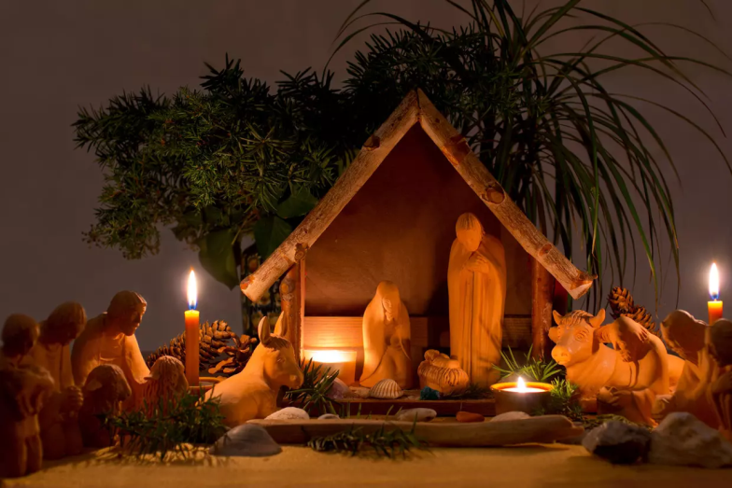

Prière : Avec mon enfant et la famille présente, je prépare l’espace prière (Croix, icône, bougies que j'allume…) ou tous ensemble nous rejoignons l’espace prière familial. Nous commençons par le signe de croix, le signe des chrétiens.
Jésus nous voici tous ensemble devant toi.
Bénis notre famille, fais grandir la joie et l’amour entre nous et apporte la paix dans notre monde.
Après un instant de silence, j’ouvre la maison de mon cœur pour écouter le récit de la naissance de Jésus.

Lecture de la Nativité : texte dans La bible illustrée des petits
L’empereur des Romains décide de compter tous les habitants de la terre. Joseph part avec Marie qui va bientôt avoir son bébé. Ils vont à Bethléem, le pays de la famille de Joseph. Marie est très fatiguée par le long voyage. Joseph frappe à toutes les portes pour trouver une chambre, mais à Bethléem, il n’y a plus de place pour eux.
Marie et Joseph se mettent à l’abri dans une étable. Cette nuit-là, le bébé de Marie naît. Elle l’habille chaudement et le couche dans la mangeoire des animaux.
Tout près, il y a des bergers avec leurs moutons. Ils gardent les yeux bien ouverts, même la nuit. Tout à coup, ils voient une grande lumière et ils entendent la voix d’un ange : « Un bébé extraordinaire vient de naître. C’est lui le Messie, l’Envoyé de Dieu. Allez le voir. Vous le trouverez couché dans une mangeoire. »
Dans la crèche, les bergers trouvent Jésus. Ils sont très joyeux. Ils se mettent à genoux pour le regarder dormir, à côté de Marie et de Joseph.

Ecouter et/ou chanter (ou même regarder) : Il est né le divin enfant.
Il est né le divin enfant (chanson de Noël pour tout petits avec paroles) - YouTube
Nous pouvons dire ensemble un Notre Père puis tracer sur nous un beau signe de croix.

Coloriage : Donner à votre enfant le coloriage n°5. Avec un cutter, ouvrez la porte et collez au dos de la maison, le dessin de votre enfant.

Nous vous souhaitons un très joyeux Noël dans la joie de la naissance du Christ !
